Họ tên: Nguyễn Minh Khang
Lớp: 11_TTMT
MSSV: 1150070019
LAB7

Kịch bản 1: Baseline và chống bypass Web Proxy
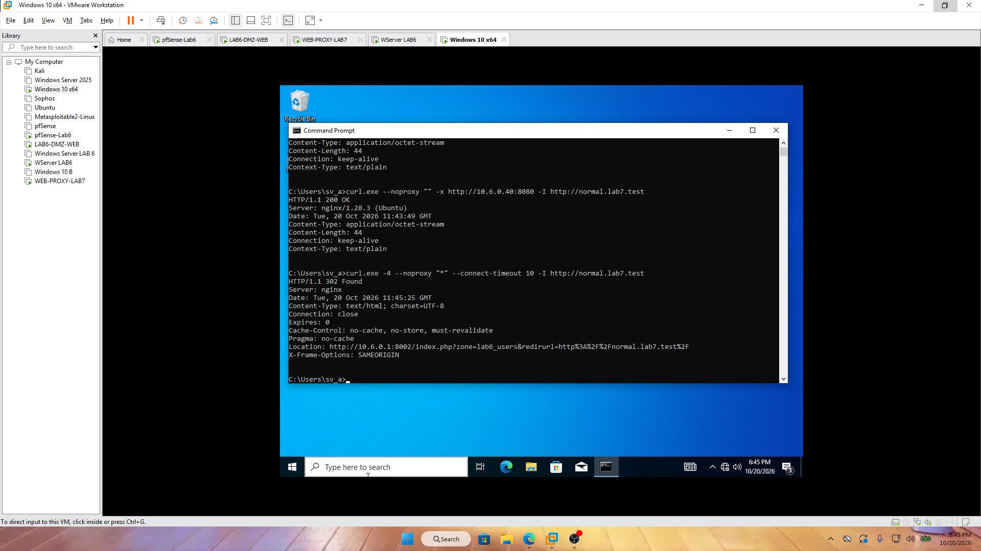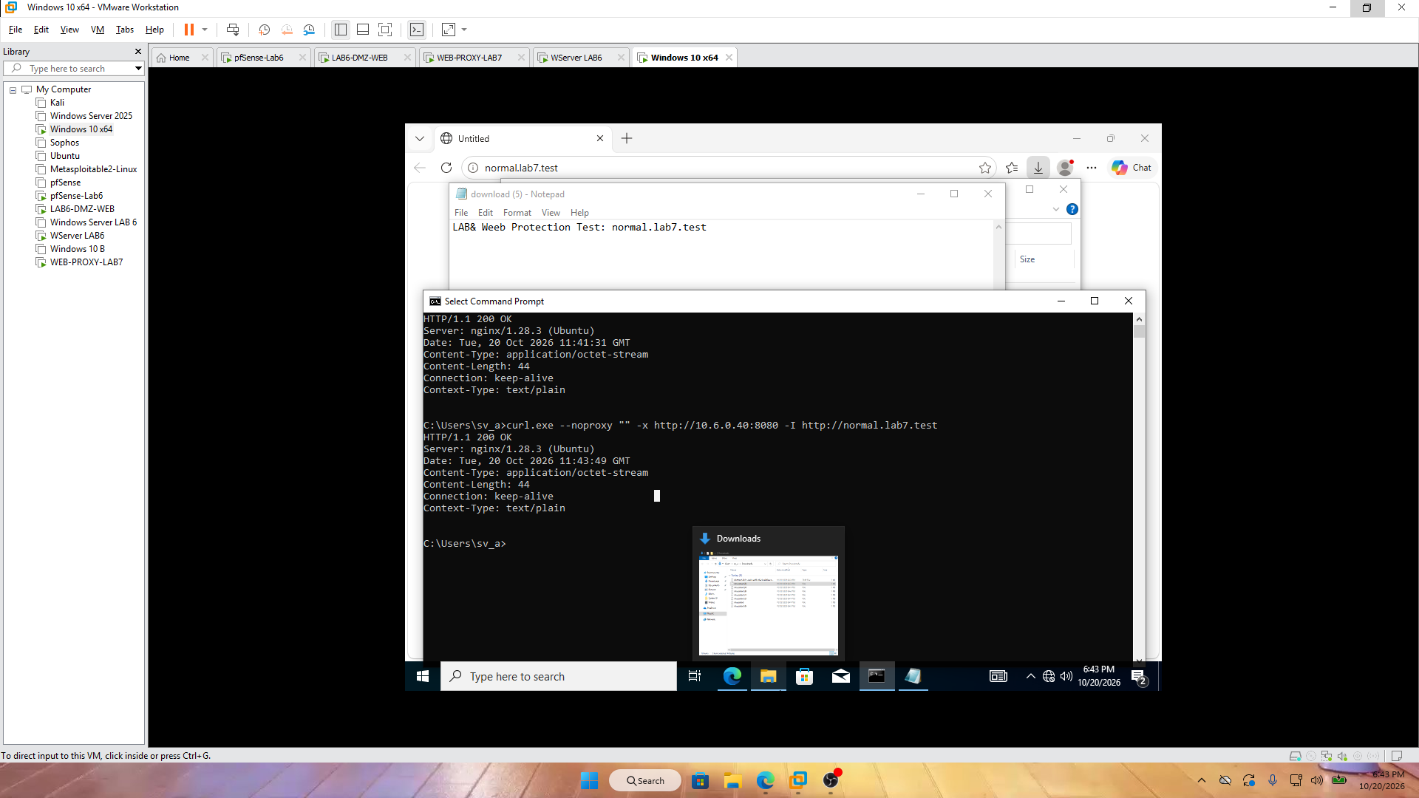
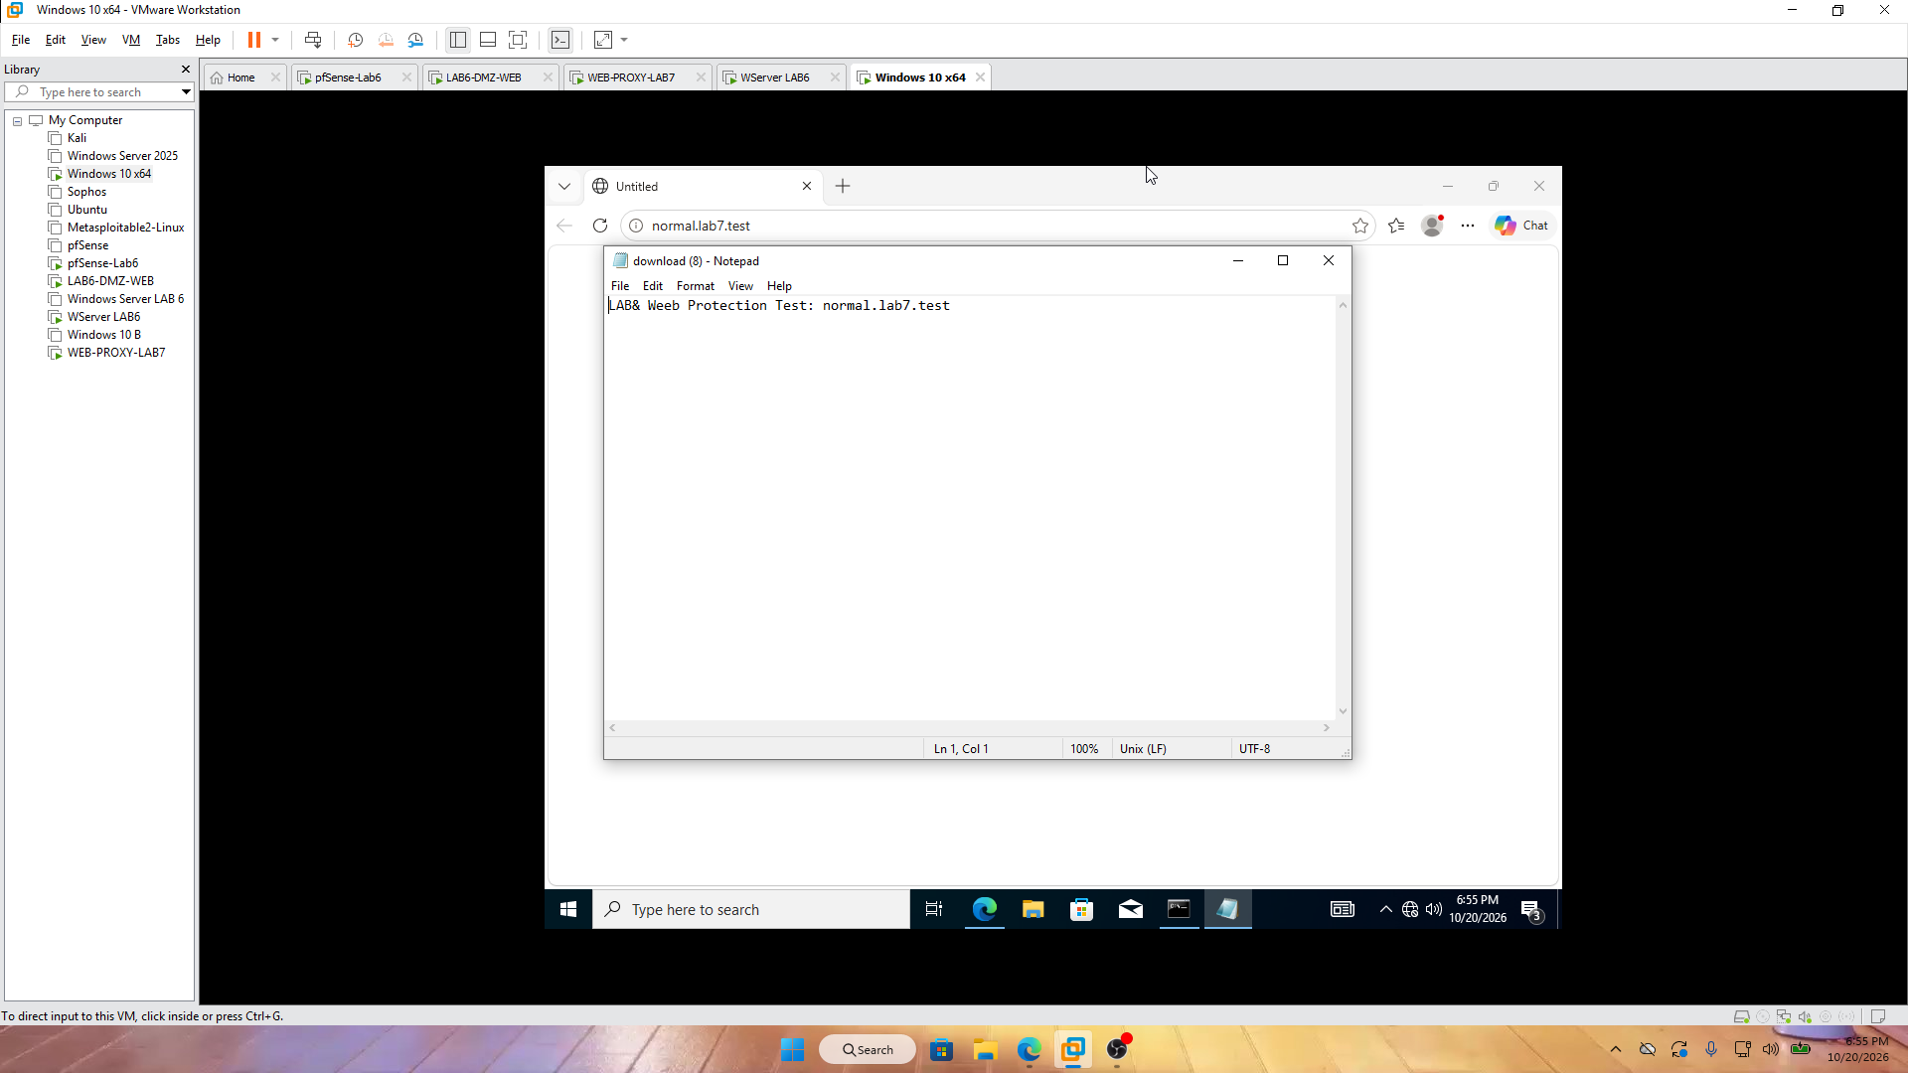
Nhận xét hình KB1: Các ảnh CMD và trình duyệt ghi lại thao tác kiểm tra kết nối web từ Client. Khi dùng proxy 10.6.0.40:8080, yêu cầu HTTP được chuyển qua E2Guardian và Squid. Việc so sánh với truy cập trực tiếp phục vụ đánh giá quy tắc chống bypass trên pfSense; ảnh không tự xác nhận mọi lưu lượng đều đã bị chặn.
Kịch bản 2: Chặn website China và Middle East
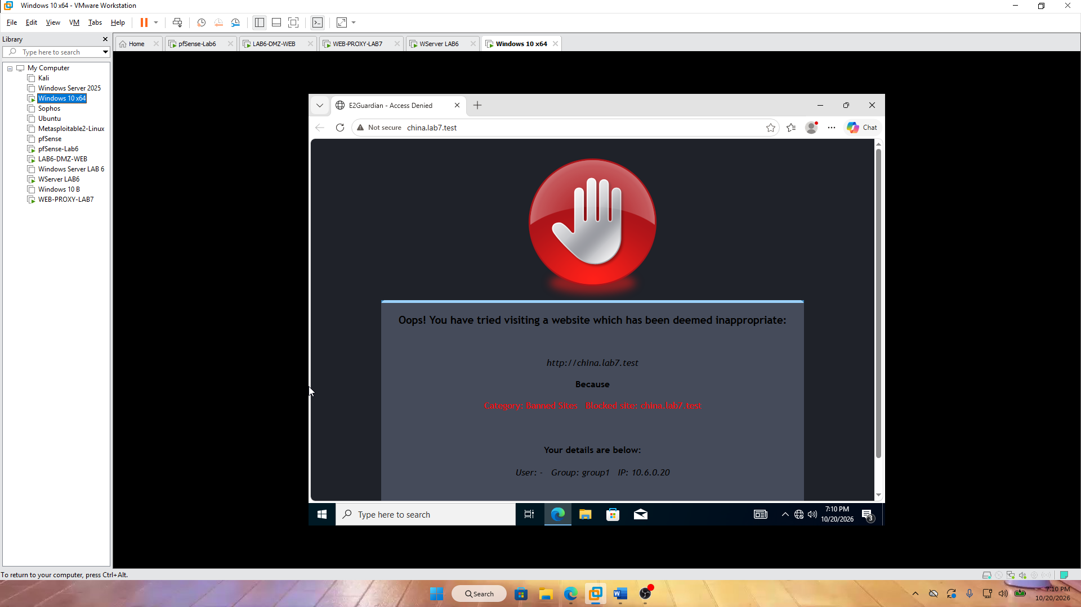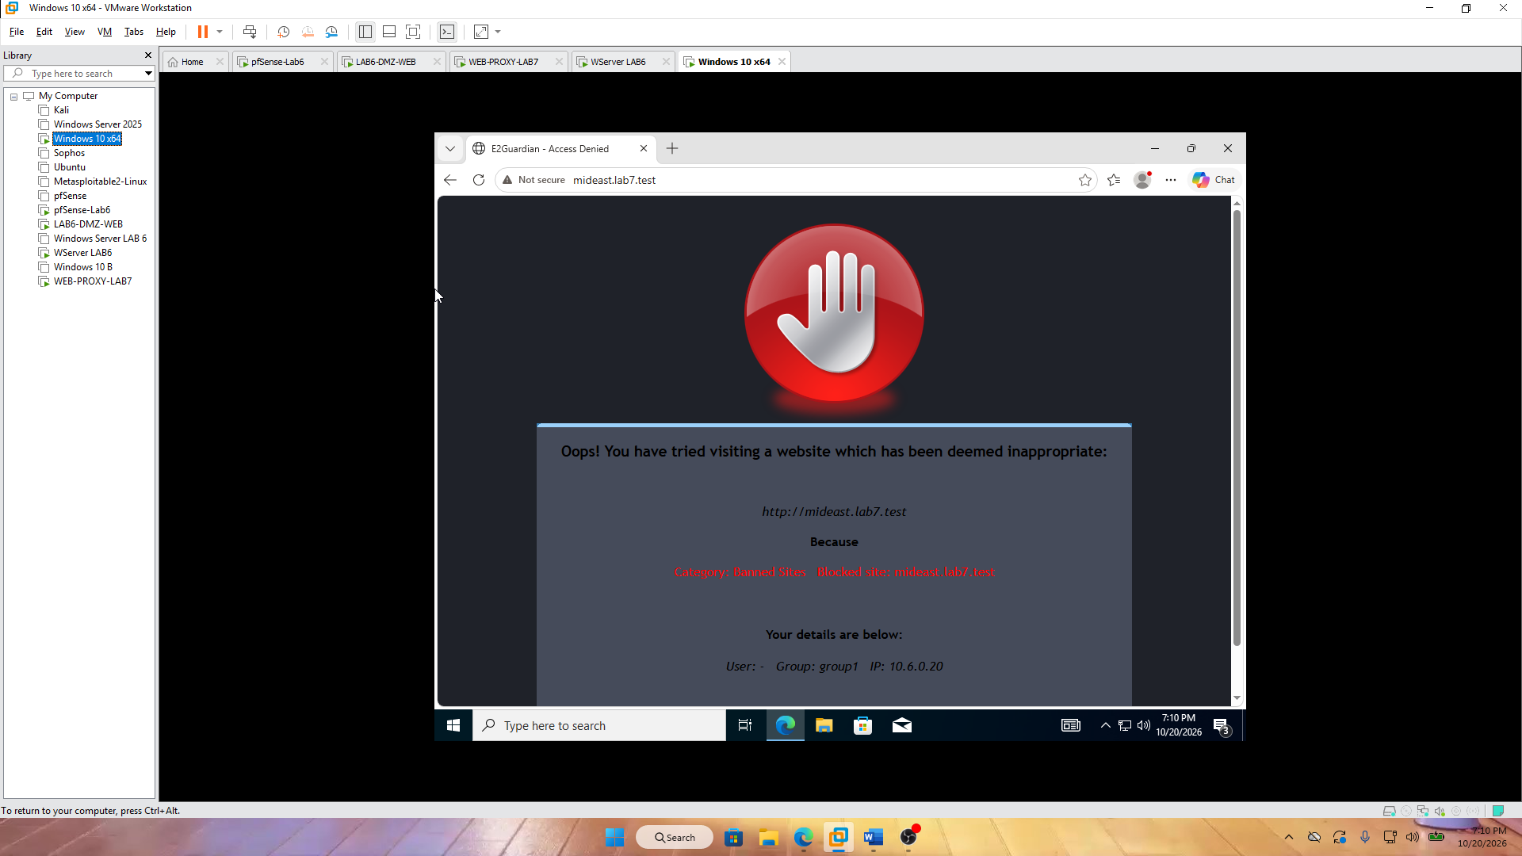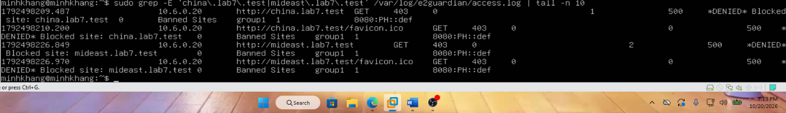
Nhận xét hình KB2: Các ảnh cho thấy quá trình kiểm tra các tên miền mô phỏng và trang từ chối của E2Guardian. Khi tên miền thuộc danh sách cấm (china.lab7.test, mideast.lab7.test), proxy trả trang Block thay vì chuyển nội dung web; việc xác nhận Hard Block còn cần đối chiếu không có liên kết bypass.
Kịch bản 3: Hard Block JOB SEARCH
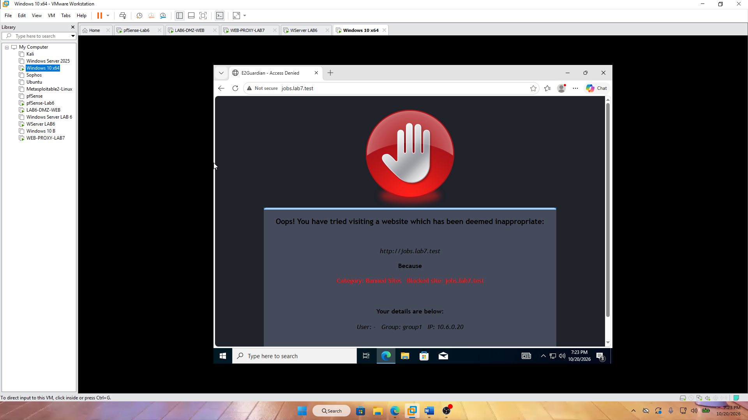
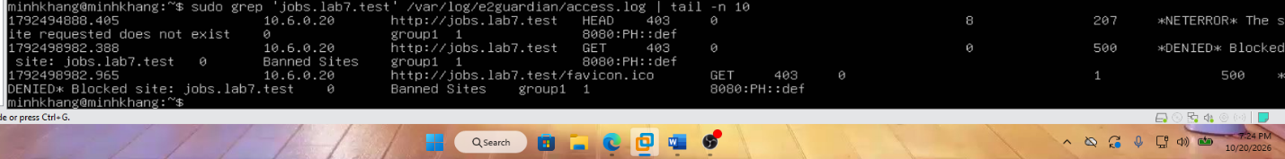
Nhận xét hình KB3: Ảnh trình duyệt thể hiện trang chặn đối với website Job Search; phần log hỗ trợ đối chiếu yêu cầu truy cập. jobs.lab7.test thuộc danh sách chặn; cấu hình domainsnobypass nhằm không cho người dùng vượt qua chính sách Hard Block.

Kịch bản 4: Warning Content
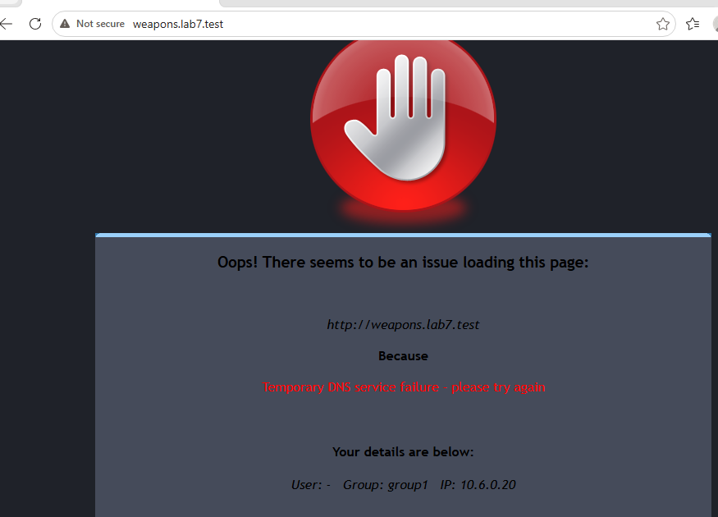
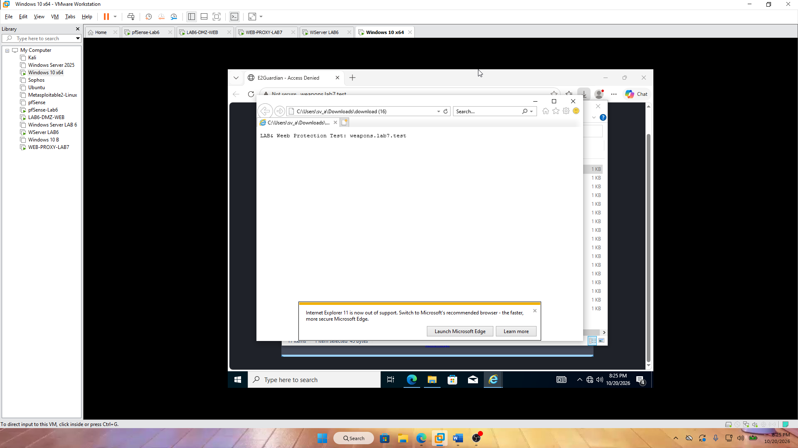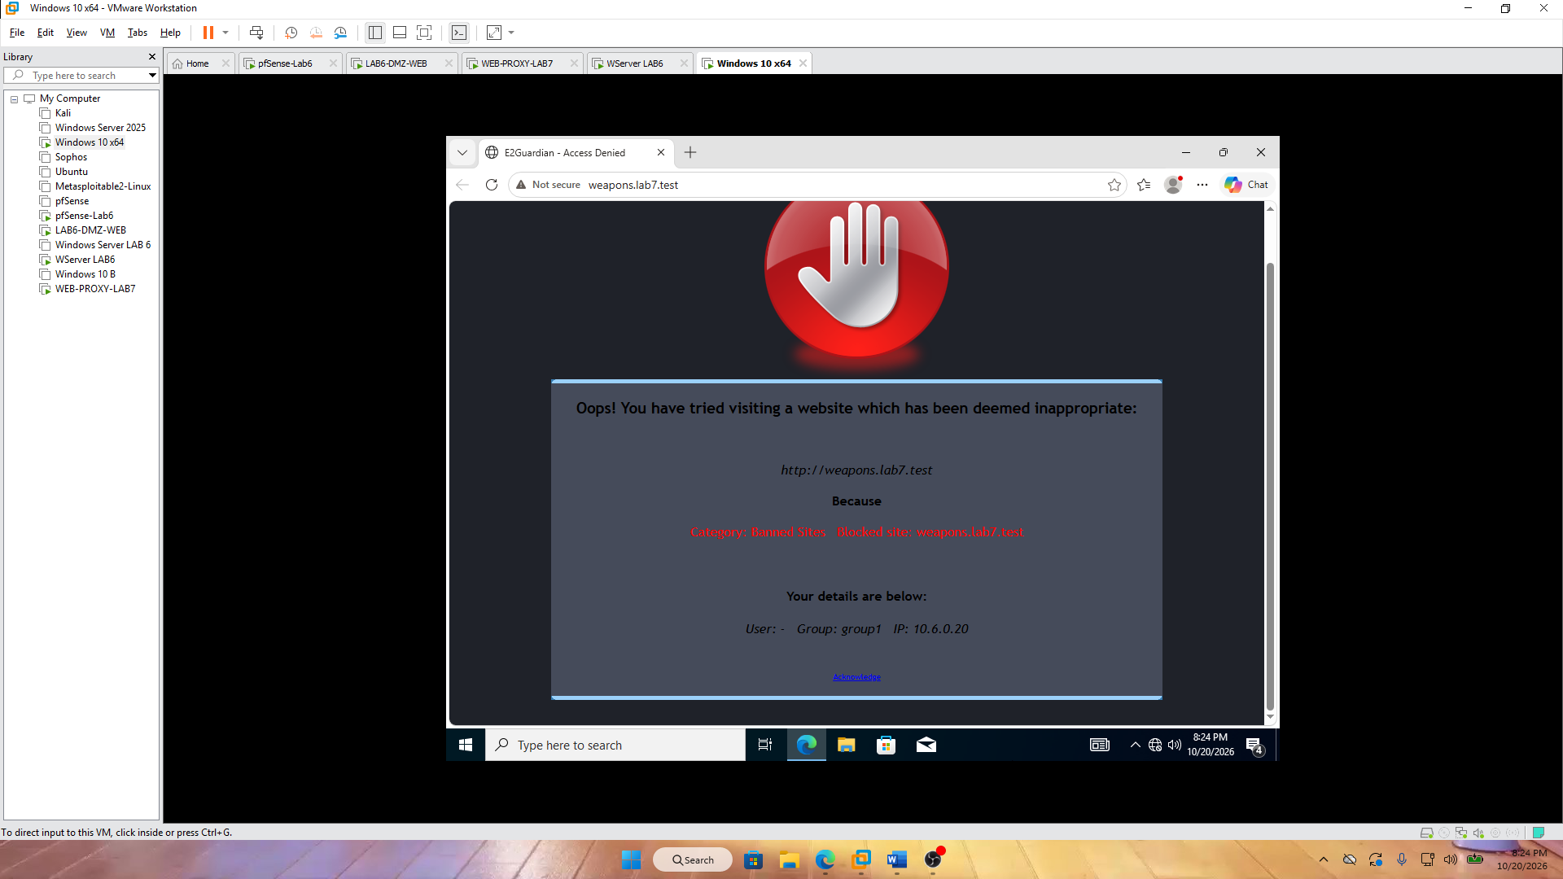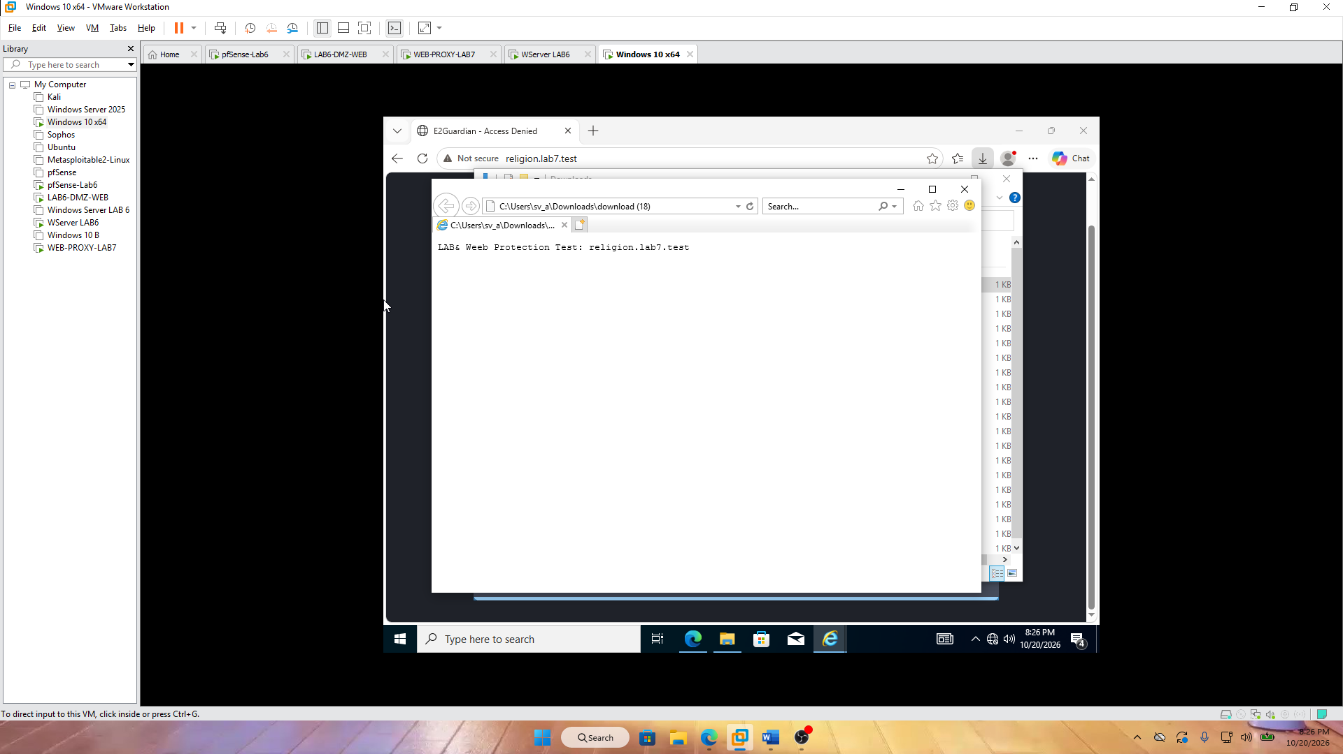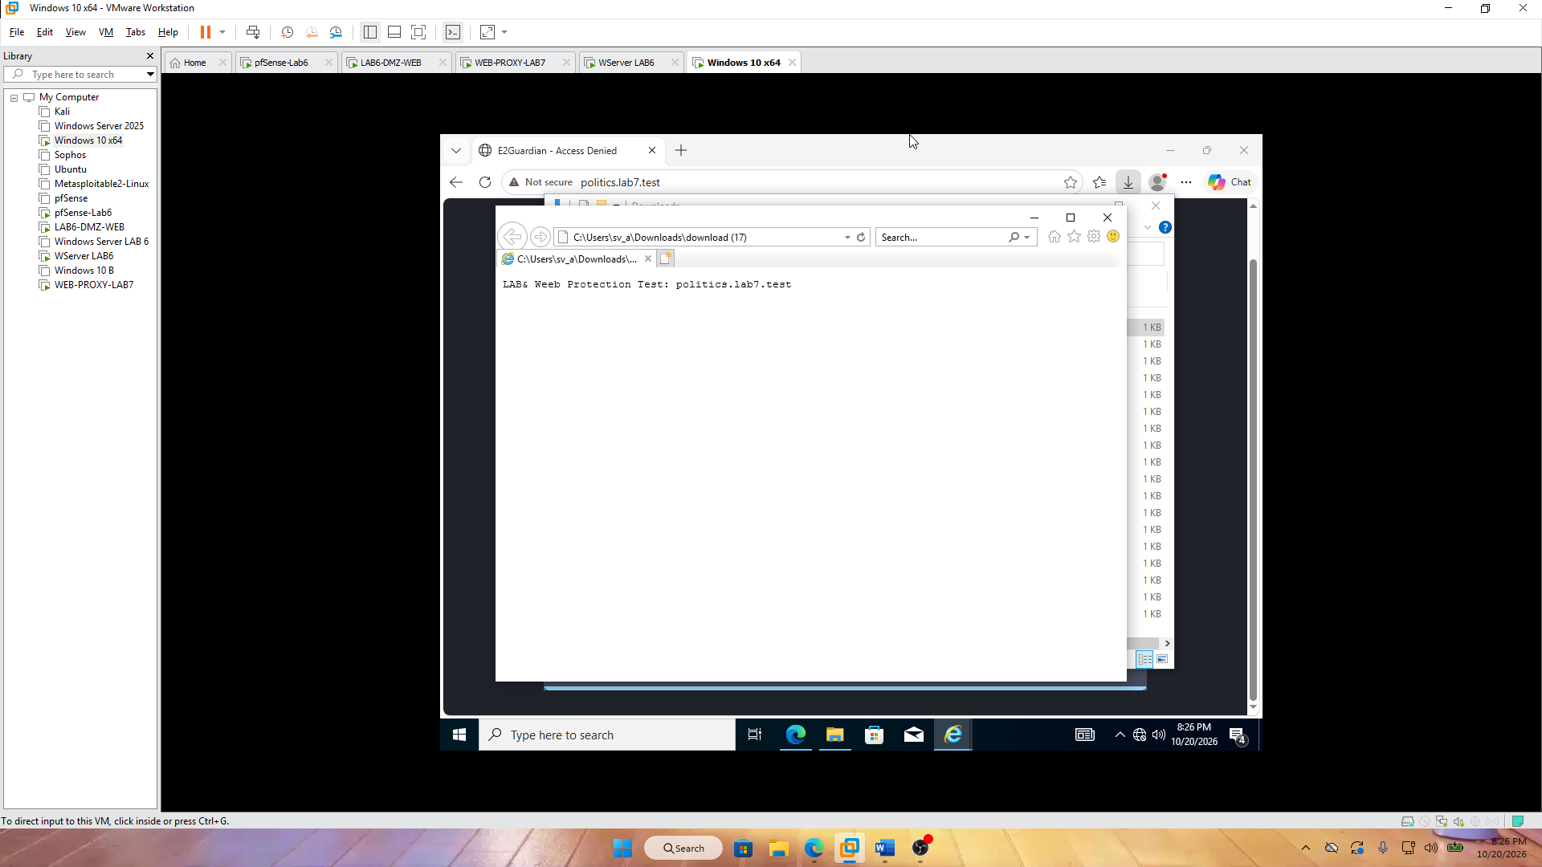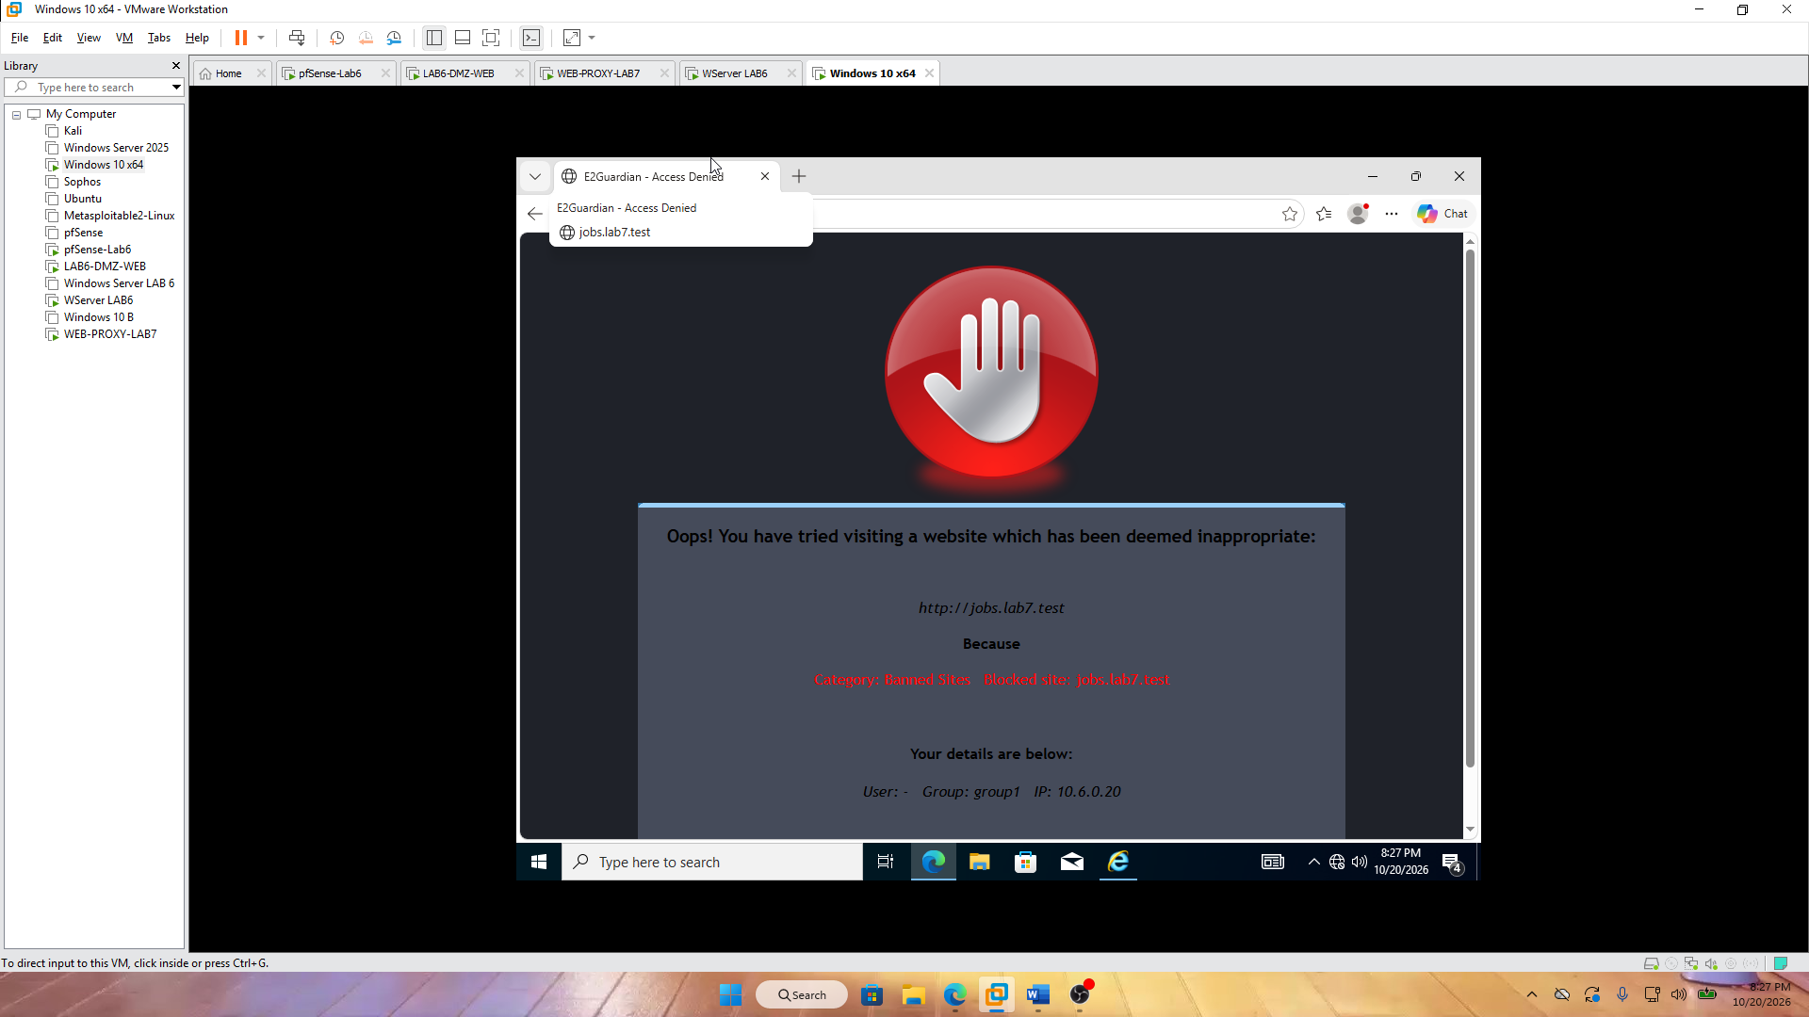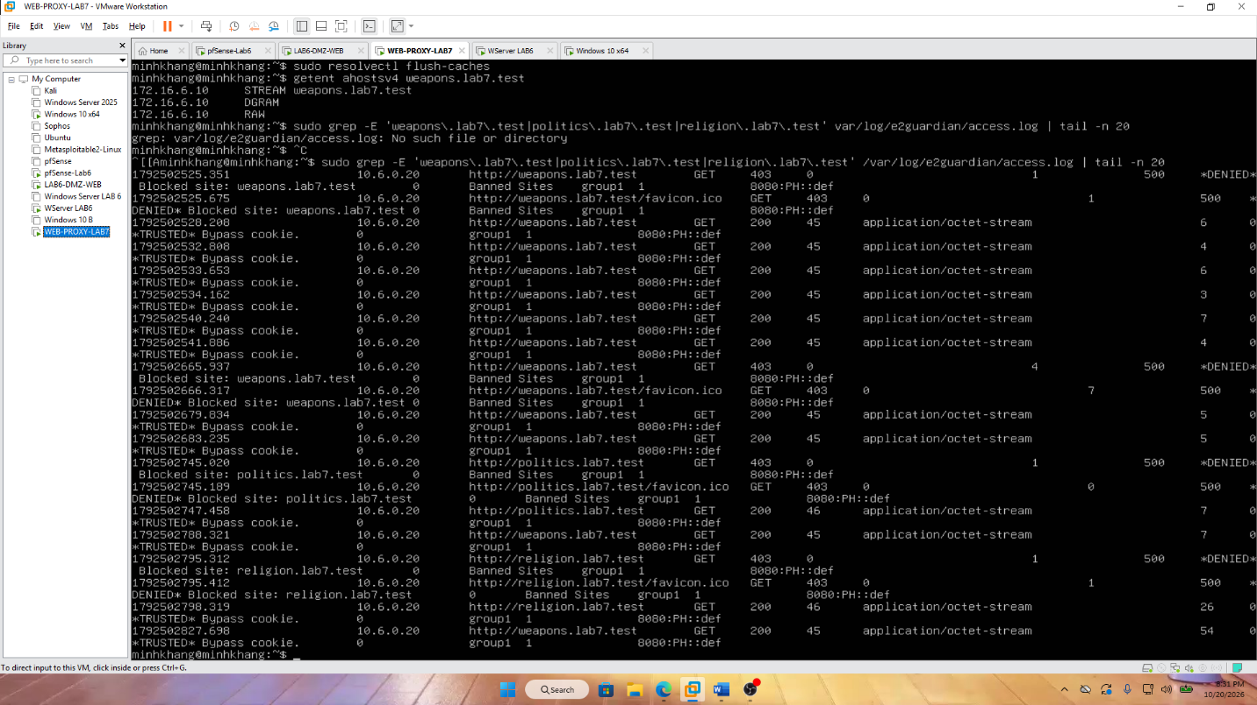

Nhận xét hình KB4: Ghi lại quá trình thử Warning/Temporary Bypass với weapons.lab7.test và các cửa sổ kiểm tra. E2Guardian có thể phát sinh liên kết Acknowledge để cho phép truy cập tạm 300 giây. Riêng ảnh báo “Temporary DNS service failure” phản ánh lỗi phân giải DNS, không chứng minh bypass thành công; các hình khác chưa đủ để xác nhận chính xác thời điểm hết 300 giây.
Kịch bản 5: Educationn Allow
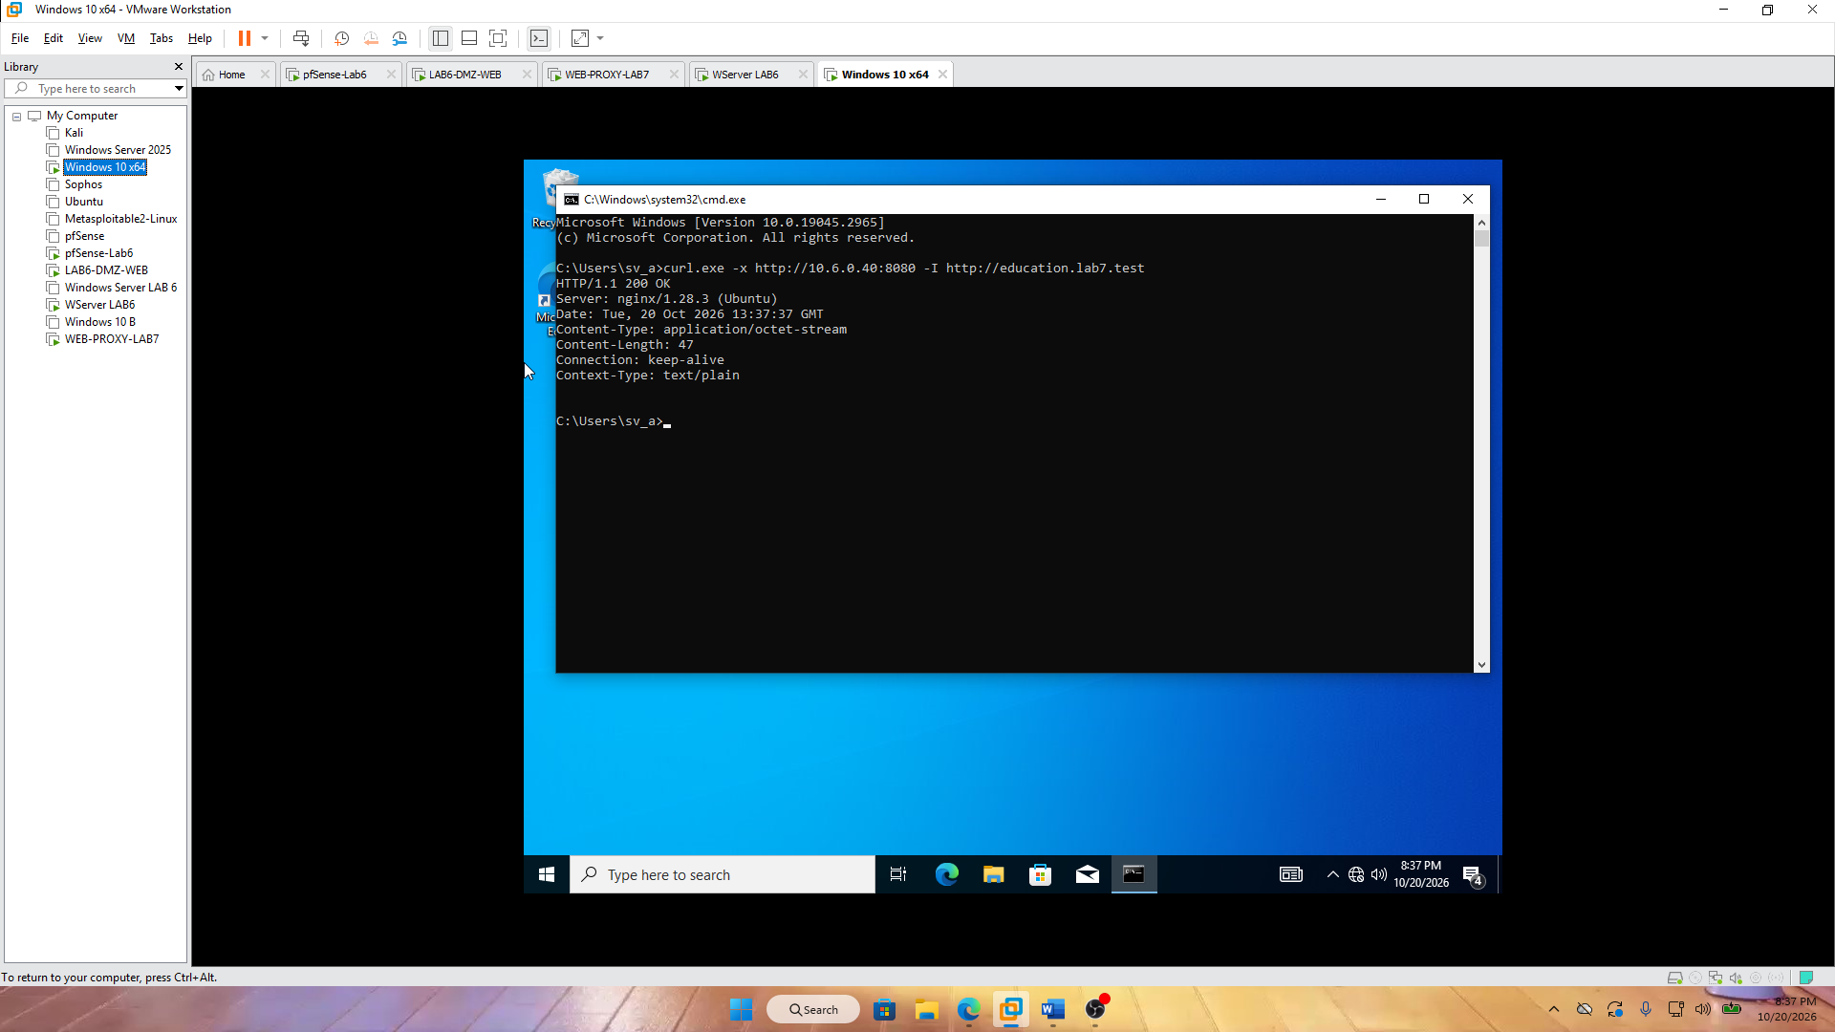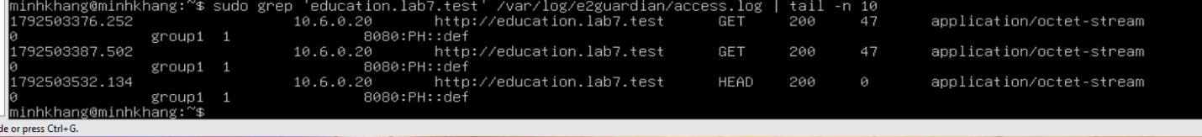
Nhận xét hình KB5: CMD và log khi thử education.lab7.test. Một ảnh trình duyệt vẫn hiển thị trang E2Guardian nên không nên xem là bằng chứng Allow; phần log có các phản hồi HTTP 200 cho yêu cầu liên quan, nhưng cần đối chiếu trạng thái cho phép và nội dung trang thực tế để khẳng định trọn vẹn kết quả.
TRẢ LỜI CÂU HỎI LAB7
1. Vì sao LAB 7 không cài Squid/SquidGuard trực tiếp trên pfSense?
Trả lời: LAB7 sử dụng WEB-PROXY riêng để chạy Squid và E2Guardian, giảm tải cho pfSense và thuận tiện quản lý, khắc phục lỗi độc lập.
2. Firewall pfSense và Web Proxy khác nhau ở lớp nào và loại thông tin nào có thể kiểm tra?
Trả lời: pfSense chủ yếu kiểm soát lớp 3–4 dựa trên IP, giao thức và cổng. Web Proxy lọc ở lớp 7, dựa vào tên miền, URL và nội dung HTTP.
3. Vì sao phải block direct TCP/80,443 từ Client-A/B khi đã cấu hình proxy?
Trả lời: Để ngăn Client-A/B tắt proxy rồi truy cập web trực tiếp, vượt qua E2Guardian. Rule này buộc lưu lượng web đi qua proxy khi đi qua pfSense.
4. Vì sao hostname/category filtering của website Internet thật có thể không ổn định nếu chỉ dựa vào IP?
Trả lời: Nhiều website dùng chung IP hoặc thay đổi IP theo CDN và cân bằng tải. Lọc theo IP dễ chặn nhầm website hoặc bỏ sót tên miền cần chặn.
5. Temporary bypass khác hard block ở điểm nào?
Trả lời: Hard Block không cho người dùng vượt qua lệnh chặn. Temporary Bypass cho phép xác nhận cảnh báo để truy cập tạm thời, trong LAB7 là 300 giây.
10. Khi browser lỗi nhưng E2Guardian không có log, giả thuyết đầu tiên cần kiểm tra là gì?
Trả lời: Trước tiên kiểm tra trình duyệt có gửi yêu cầu qua proxy 10.6.0.40:8080 không. Nếu truy cập không đi qua proxy thì E2Guardian không nhận yêu cầu để ghi log.

